一直有个坏习惯，遇到比较难的事情就想着搁着。导致时至今日留下了许多的未完成。思前想后，决定将它们一一击破并留下博文。不过博文的意义不在于更好的完成“教学”这个任务，毕竟每个人的思路不同，理解问题的角度不同。如果各位客官想学习的话，建议直接看算法导论。
话不多说，这便开始我们的第一篇：B-TREE。
可能很多同学跟我一样，对数据结构的定义关注的不够。特别是比较复杂的数据结构。但其实，定义“很重要”。理由就跟数学题一样，如果你明白了他的定义，那么就算把所有东西都忘记了，你还是可以通过他的定义推导出结论。逻辑性的记忆很重要。
那么，B树的性质:
- 一颗有根树（B-Tree嘛）
- 每个节点有n个key，key按非降序排列（有重复的，所以叫非降序）
- 有key+1个子女,如下图(跟公共厕所一样，拉屎的人是Key，两边的墙壁是子女)
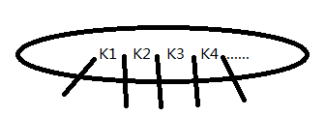
- 所有叶节点有相同的高度h
- 每个非根节点包含t-1个关键字，每个节点至多2t-1个关键字（t是树的度）
注：关于5这里说明下怎么记忆，假设一个节点最多的关键字是奇数个，那么2t-1是个不错的选择。节点是需要分裂，合并（插不进出，删不掉的情况，后面介绍），在分裂的情况下，我们需要将一个节点中间的key提出来，然后左右两边的key分成两个节点。那么简单的数学计算，提取一个节点后为2t-2，分裂出两个自然就是t-1。合并则是相反的过程，从两个t-1（一个节点key总和） ==》 2t-2 (两个节点的key总和)==》 2t-1 （加上一个中间key）
接着，B树的插入算法：
- 插在叶子节点上面
- 不能插入到满的节点，如果有满的节点那么需要分裂
- 如果插入的满的节点是根节点，那么先让根节点成为一个空节点的孩子，再进行操作
先来看看怎么分裂一个节点：（图来自算法导论，本文的内容是其读书笔记）
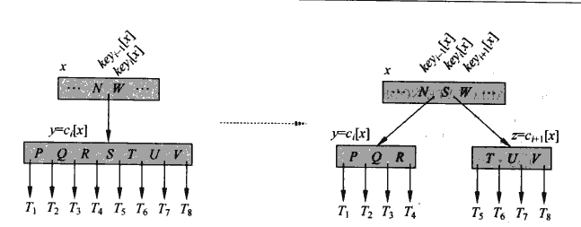
为了更形象的表达，我写了个插入的演示程序，现在都是写死的动画，以后考虑用js实现树做成可以交互的形式。如下:
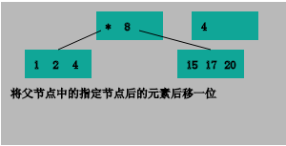

插入算法核心思想是保证插入的节点不能是满的,如果满了那么只能通过分裂的方式来保证。具体步骤如下：
- 插入从根开始，如果根是满的，那么让根成为新的空节点的孩子后分裂该孩子节点
- 对根节点调用非满插入算法
- 如果碰到非满叶子节点，那么直接插入元素
- 如果碰到满的节点，那么分裂该节点
- 判断要插入到分裂后的两个节点的左边还是右边，递归调用非满插入算法
下面介绍下B树的删除算法：
算法到论中的原文如下：
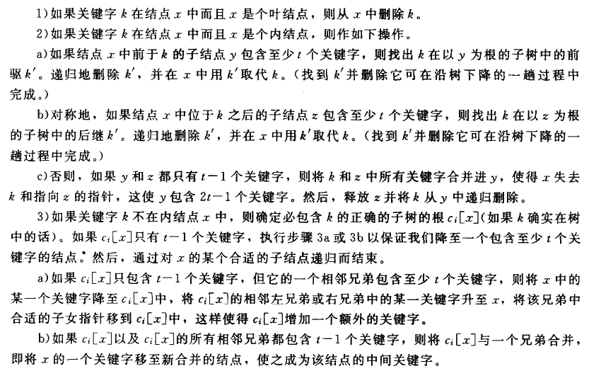
核心思想：保证删除的关键字所在的节点的个数不能少于t，这样删除后不会小于t-1。要做出这样的保证只能通过去隔壁借节点或者合并两个节点的方式。还是上代码直接点，参照上面的“原版解释”看吧。

【code】
【code】

为了便于可视化的检查你的结果是不是正确的，特写了个小程序(https://github.com/cj19881112/btree_printer)，在输入框填入用lisp表达式写成的树，就可以绘制出结果啦。可以很简单的通过树的遍历+print将内存中的树打印成这种格式。（绘图程序还有bug，持续修改中）

OK，代码托管在这：https://github.com/cj19881112/btree。

